ข้อมูลปราชญ์
(ผู้เชี่ยวชาญ/ประสบความสำเร็จในอาชีพ)

1. ชื่อ นายพิราม อินทะสอน
2. วัน/เดือน/ปีเกิด 7 พฤษภาคม 2508 อายุ 51 ปี เลขประจำตัวประชาชน
3650600267082
3. ที่อยู่ บ้านเลขที่ 125 หมู่ที่ 5 ตำบลดงประคำ อำเภอพรหมพิราม จังหวัดพิษณุโลก
4. การติดต่อ โทรศัพท์ 086-7378546
5. การศึกษาสูงสุด ป. 6
6. ความเชี่ยวชาญ/ความสำเร็จในการประกอบอาชีพ จักสานกระจาดลายพิกุล
7. บันทึกความรู้ของปราชญ์/ผู้ประสบความสำเร็จด้านอาชีพ
1) ความเป็นมา
สมัยก่อนไม่มีที่ดินทำกินเป็นของตนเอง ต้องเช่าที่ดินทำกิน ทำให้มีรายได้น้อย ไม่คุ้มค่าเช่า
จึงทำให้คิดอยากมีรายได้เพิ่มขึ้น จากที่ตนเองมีพื้นฐานการจักสานจากบรรพบุรุษ จึงเริ่มจักสานเล็กๆ น้อย ๆ เมื่อคนในหมู่บ้านรู้จัก ก็มาซื้อไปใช้ และกระจาดลายพิกุลเป็นงานฝีมือที่มีความสวยงาม จึงทำให้มีคนมาสั่งไปจำหน่าย และสั่งไปประกอบพิธีต่าง ๆ ทั้งในหมู่บ้าน ตำบล อำเภอ และต่างจังหวัด
2) กระบวนการผลิต/วิธีการขั้นตอน/เทคนิค/ที่ใช้ในการแก้ปัญหาหรือพัฒนาอาชีพ
วัสดุอุปกรณ์
1. ไม้ไผ่สีสุก
2. หวาย
3. มีด เลื่อย แผ่นสังกะสีชักหวายเป็นเส้น
4 น้ำมันสน สารเคลือบเงา และสแลคสีทาไม้
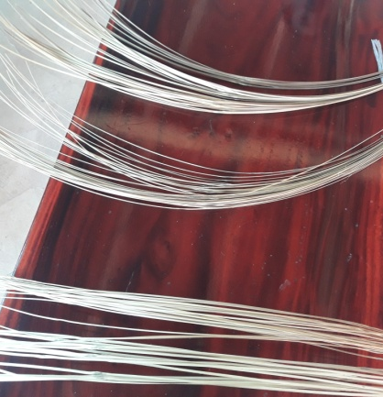
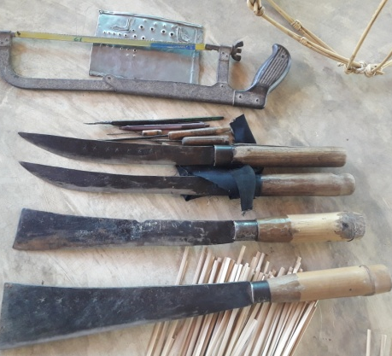
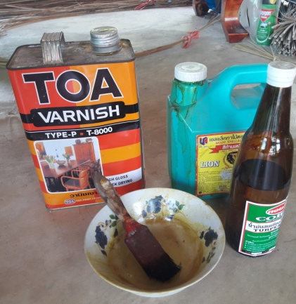

- 2 -
วิธีทำ
1. เหลาไม้ตอกและหวายให้เป็นเส้นตามขนาดที่ต้องการ(ขนาดเล็ก)
2. สานไม้ตอกขึ้นเป็นก้นกระจาด นำไม้ขัดก้นให้เป็นรูปทรงกลม จำนวน 3 อัน
3. สานขึ้นตัวสูงประมาณ 4.5 นิ้ว และนำหวายมาสานยกดอกลายพิกุล
4. นำไม้มาเข้าขอบ เข้าขากระจาด มัดขอบด้วยหวายเป็นลายหางตะเข้
5. ถักปากกระจาดเป็นตะเข็บลายจูงนาง ลายหลังปลาช่อน และตะเข็บงู
6. เก็บขอบล่างด้วยหวายมัดลายเปียสาม
7. นำไปลนไฟ เก็บขนไม้ ลงสี ทาสแลค แห้งแล้วทาสีทาไม้เหลือง ตากแดด 3 วัน
8. ทำงานสาแหรก ถักหัวด้วยหวายลายหางตะเข้ แล้วบิดปม ลงสแลค ทำสี
9. ทำไม้คาน เหลารูปทรงตามต้องการ แล้วน้ำไปลนไฟร้อน ๆ ดัดให้คานงอสวยงาม
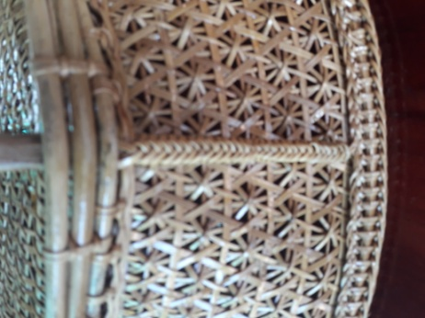
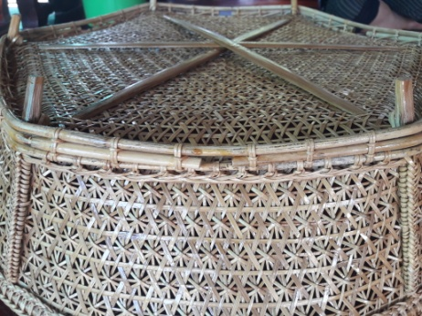
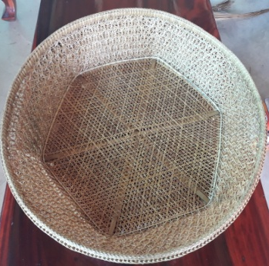

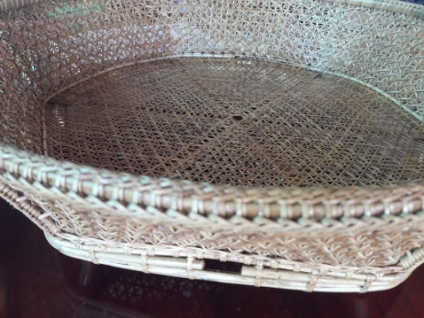
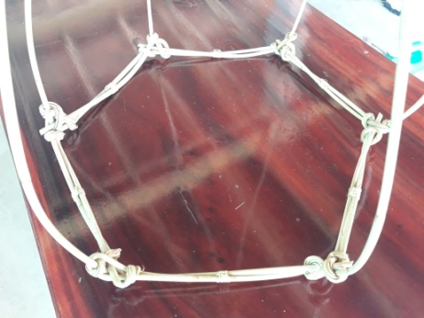

3) ปัจจัยแห่งความสำเร็จ
1. มีใจรัก มีการพัฒนารูปแบบใหม่ ๆ ตลอดเวลา
2. ลวดลายสวยงาม ละเอียด สาแหรกสามารถถอดได้ เพราะสามารถบิดปมขาสาแหรก
ที่เป็นหวายได้ เพราะของคนอื่นไม่มี
7. เกียรติคุณ/รางวัลที่ได้รับ ไม่มี
8. ประสบการณ์ถ่ายทอดความรู้
1. โครงการ อบรมฝึกอาชีพในชุมชน หน่วยงาน กศน.

(ลงฃื่อ) พิราม อินทะสอน
(นายพิราม อินทะสอน)
25 กรกฎาคม 2559

